Тема. Основные этапы истории менеджмента.

Организация как объект управления.

Цель: познакомиться с основными историческими моментами, определившими появление менеджмента как науки; выделить предпосылки возникновения менеджмента; выявить взаимосвязь управления с появлением организаций; рассмотреть основные характеристики организации как объекта управления.

1. Входной контроль:

- дайте определения понятиям: Организация, планирование, мотивация, контроль;

- дана производственная ситуация, опишите, как вы решите эту проблему.

*Работники часто опаздывают на работу, что снижает производственные показатели*

*Бригада не выполнила установленный план по производству продукции*

??? Предложите синоним слова менеджмент -- управление.

Прежде чем давать полную формулировку этому понятию рассмотрим немного истории. Нам необходимо выяснить, что способствовало появлению такой науки как менеджмент. Историки менеджмента говорят следующее:

Менеджмент, как вид деятельности, сложился в результате трех управленческих революций, произошедших в древности – назовем их **факторами возникновения менеджмента:**

**1.** **Религиозно-коммерческий фактор**.

Исследователи истории менеджмента подчеркивают, что отдельные признаки управления появляются уже в древнейших обществах в третьем тысячелетии до н.э.- Шумере, Египте, Аккаде - происходит трансформация высшей касты священников в религиозных функционеров, а по сути говоря, менеджеров. Этому способствовало изменение религиозных принципов - вместо человеческих жертв стали преподносить символические жертвы в виде подношения денег, скота, масла, ремесленных изделий. В результате среди жрецов появляется новый тип деловых людей, которые помимо соблюдения ритуальных почестей заведовали сбором налогов, управляли государственной казной, ведали имущественными делами. Они вели деловую документацию, бухгалтерские расчеты, осуществляли снабженческие, контрольные, плановые и прочие функции, которые сегодня определяют содержание управленческого процесса. Побочными результатами такой управленческой деятельности явились появление письменности, так как запомнить весь объем деловой информации было невозможно, и потребности в расчетах. Таким образом, в самом начале менеджмент формировался как инструмент коммерческой и религиозной деятельности, превращаясь со временем в социальный институт и профессиональное занятие.

**2.** **Светско-административный фактор***.*

Очередной скачок в развитии менеджмента связывают с именем вавилонского правителя Хаммурапи (1792-1750 гг. до н. э). Для эффективного управления обширными владениями им впервые был выработан так называемый свод Хаммурапи, который содержал 285 законов управления государством, регулировал все многообразие общественных отношений и служил руководством для администраторов всей империи. Нововведением было и то, что Хаммурапи выработал оригинальный лидерский стиль, поддерживая постоянно образ самого себя как опекуна и защитника людей. Итак, впервые в период правления Хаммурапи появляется чисто светская манера управления, возникает формальная система организации и регулирования отношений людей и, наконец, зарождаются первые ростки лидерского стиля.

Значительное количество управленческих нововведений имело место в Древнем Риме. Самые знаменитые среди них - система территориального управления Диоклетиана (243-316 гг. до н, э.)(*Империя была раздроблена на большое количество округов управления, но так, что известная их сумма была подчинена ведению более крупного правительственного центра.)* и административная организация Римской католической церкви, которая сохранилась без изменений до сегодняшних дней, римские легионы.

**3.** **Производственный фактор***.*

Попытки грамотно управлять производством предпринимались в древности - Царь Навуходоносор 11 (605-562 гг. до н. э.), автор проектов Вавилонской башни и висячих садов, вводит систему производственного контроля на текстильных фабриках и зернохранилищах, применяя в частности цветные ярлыки для определения сроков поступления и хранения пряжи.

Гораздо более существенное влияние на теорию и практику управления, чем все предшествующие революции оказала Великая индустриальная революция (вторая половина XVIII в. - XIX век). В этот период происходит переход к индустриальному производству. Мануфактуры возникшие в XV веке укрупняются превращаясь в фабрики – ручной труд заменяется машинами, происходит унификация производственных процессов – это позволяет увеличить объемы производства и требует грамотного управления.

??? Какая страна считается родиной промышленной революции?

Основной силой, которая первоначально подстегнула интерес к управлению, была промышленная революция, которая началась в Англии.

Но идея того, что ***управление* само может внести существенный вклад в развитие и успех организации**, впервые зародилась в Америке.

Несколько фактов помогают понять, почему именно Америка оказалась родиной современного управления. Даже в начале двадцатого века Соединенные Штаты были практически единственной страной, где человек мог преодолеть трудности, связанные с его происхождением, национальностью, проявив личную компетентность. Миллионы европейцев, стремящихся улучшить свою судьбу, иммигрировали в Америку в XIX веке, создав тем самым огромный рынок рабочей силы, состоящий из трудолюбивых людей. Соединенные Штаты почти с самого своего возникновения серьезно поддерживали идею образования для всех, желающих получить его. Образование способствовало росту числа людей, интеллектуально способных выполнять различные роли в бизнесе, включая и управление.

Интересно, что в то время практически не существовало государственного регулирования в бизнесе. Невмешательство позволяло предпринимателям, которые добивались успеха в самом начале развития своего бизнеса, становиться монополистами. Эти и другие факторы сделали возможным формирование крупных отраслей, крупных предприятий, настолько крупных, что они требовали формализованных способов управления.

Первый взрыв интереса к управлению был отмечен в 1911 г. Именно тогда Фредерик У. Тейлор опубликовал свою книгу «Принципы научного управления», традиционно считающуюся началом признания управления наукой и самостоятельной областью исследования.

Основные принципы Фредерика Тейлора.

1. Научное изучение каждого отдельного вида трудовой деятельности.

2. Отбор, тренировка и обучение рабочих и менеджеров на основе научных критериев.

3. Сотрудничество администрации с рабочими.

4. Равномерное и справедливое распределение обязанностей.

*Таким образом, можно отметить, что появление менеджмента связано с возникновением организаций.*

Именно организация является причиной, обуславливающей существование менеджмента.

Поэтому начнем изучение менеджмента с рассмотрения понятия организация.

**Организация** – некая группа, которая **должна удовлетворять следующим требованиям:**

1. Наличие по крайней мере двух людей, которые считают себя частью

2. Наличие общей цели

3. Наличие членов группы, которые намеренно работают вместе , чтобы достичь значимой для всех цели.

**Организация – группа людей, деятельность которых сознательно координируется для достижения цели**

Изучая организацию как объект управления, рассматривают такие аспекты как внутренняя и внешняя среда организации.

**Внутренние переменные организации:**

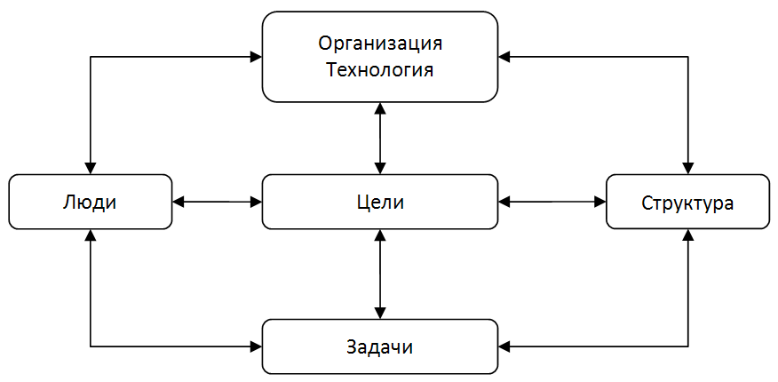

**Внешняя среда организации:**

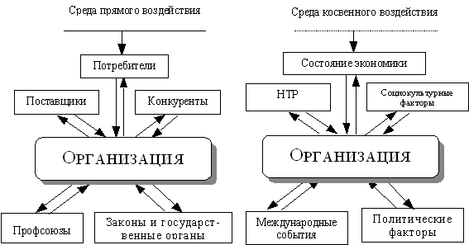

Современные организации достаточно сложные системы, которые представлены как взаимосвязь различных переменных внутренней среды и внешних факторов, что требует грамотного управления.